
Муниципальное автономное учреждение дополнительного образования «РЯЗАНСКИЙ ГОРОДСКОЙ ДВОРЕЦ ДЕТСКОГО ТВОРЧЕСТВА»

ПРИНЦИПЫ ФОРМИРОВАНИЯ РЕПЕРТУАРА
В КОЛЛЕКТИВАХ СОВРЕМЕННОГО ТАНЦА

Методические рекомендации

Автор-составитель:
Григорова Мария Сергеевна

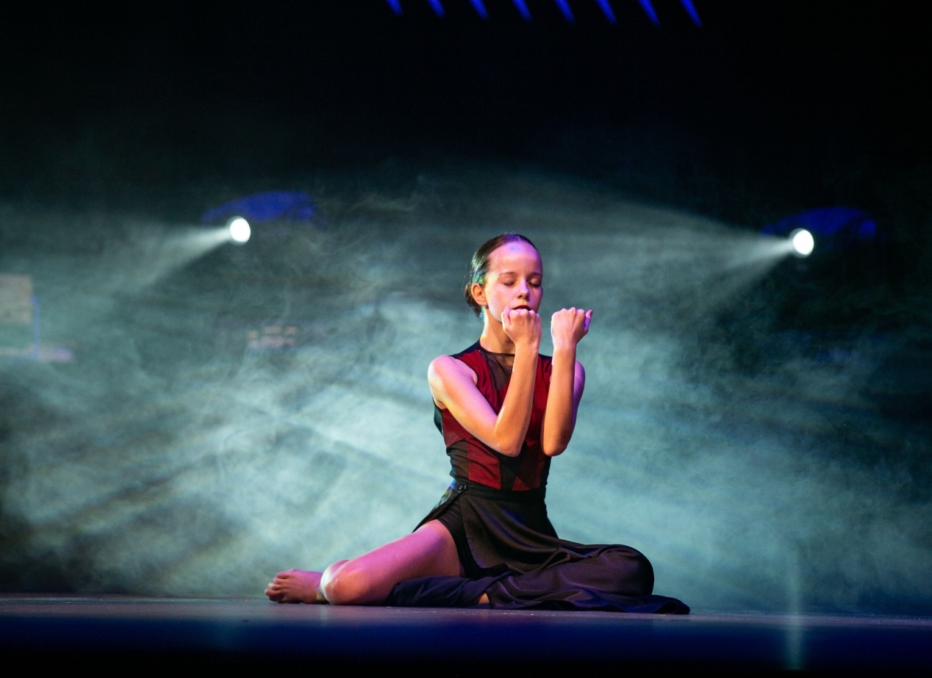

Рязань, 2021
Аннотация
В представленной работе даются рекомендации по формированию репертуара в коллективах современного танца. Наряду с рассмотрением общих принципов создания репертуара в танцевальных коллективах, обращено внимание на особенности современного танца как направления и его отличия от традиционной танцевальной культуры. С учетом этих характеристик предложены специфические принципы формирования репертуара для коллективов современного танца.
Данные рекомендации предназначены для руководителей коллективов современного танца. В основу разработки этих указаний положен практический опыт работы в хореографическом коллективе «Своя КОМпания» МАУДО «РГДДТ».
Настоящие рекомендации могут быть использованы в работе с детскими и взрослыми танцевальными коллективами любого уровня, основным направлением деятельности которых является современный танец. Предложенные принципы актуальны как при наполнении репертуара коллектива, так и при создании концертных программ.

Автор: Григорова Мария Сергеевна, педагог дополнительного образования МАУДО «РГДДТ».
ОГЛАВЛЕНИЕ

Пояснительная записка…………………………………………………….…..4
Общие принципы формирования репертуара……………………………..….5
Специфика современного танца как направления………………………..….6
Формирование репертуара в коллективах современного танца…………...12
Заключение…………………………………………………………………….15
Список использованной литературы и Интернет-ресурсов………………..16
Приложения……………………………………………….…………………..17

ПОЯСНИТЕЛЬНАЯ ЗАПИСКА

Искусство современного танца завоевывает в нашей стране и в мире все большую популярность. Интерес к этому направлению сейчас велик: повсеместно создаются постановки, проводятся фестивали, работают студии и коллективы различного уровня. Поскольку современный танец является в нашей стране относительно молодым направлением, перед ним разворачиваются значительные перспективы в плане развития, но вместе с тем встают и определенные задачи, требующие своего решения. В частности, на фоне огромной популярности современного танца на сегодняшний день существует сравнительно небольшое количество учебных и методических изданий по данному направлению, что сужает возможности и эффективность работы в коллективах. В условиях недостаточного, на наш взгляд, количества информации по этому вопросу, важно остановиться на особенностях разработки репертуара в коллективах современного танца, так как этот аспект во многом является залогом успеха танцевального коллектива.
Цель представленных рекомендаций: оказать методическую помощь педагогам-руководителям коллективов современного танца по формированию репертуара.
Ожидаемым результатом использования данных методических рекомендаций является овладение опытом формирования репертуара в коллективах современного танца на основе предложенных принципов.

Общие принципы формирования репертуара
Репертуар является основой творческой деятельности любого художественного коллектива. Если он добротный и высококачественный, он стимулирует рост исполнительского и художественного мастерства участников, профессиональное развитие творческих коллективов и одновременно способствует воспитанию художественных вкусов публики. Формирование репертуара также обуславливает учебно-тренировочную деятельность коллектива, является одним из важнейших показателей его развития и определяет всю его творческую жизнь.
Таким образом, значимость репертуара для любого творческого коллектива невозможно переоценить. Не являются исключением и коллективы современного танца, набирающего в последнее время всё большую популярность и не имеющего четких границ. Хотя существуют общие принципы формирования любого репертуара, специфика современного танца обуславливает ряд особенностей, которые необходимо учитывать при создании репертуара для подобного коллектива.
Репертуар формируется на основе реализации организационных, учебно-воспитательных и творческих задач. Необходимо тщательно отбирать произведения, несущие в себе художественную ценность, сочетающие интересное содержание с совершенством формы, с оригинальными и разнообразными выразительными средствами, способными по-настоящему увлечь зрителей и раскрыть артистические дарования исполнителей. Задача руководителя, таким образом, – найти индивидуальный подход к работе над хореографическим произведением. Важно помнить, что обычно любой творческий момент — это некое заимствование. В этом ключе, чем больше балетмейстер будет смотреть произведений других постановщиков, тем больше у него появится разнообразных источников, от которых он сможет придумать свое.
Каждый руководитель формирует репертуар по-своему, в основном исходя из уровня подготовки исполнителей, собственного эстетического вкуса и материальных возможностей. Но, несмотря на это есть общие принципы при формировании репертуара – это:
- идейно-художественная значимость;
- актуальность темы;
- интерес исполнителей к танцу;
- личная профессиональная возможность;
- разнообразие видов и жанров.
Выбирая репертуар, следует учитывать два важных момента:
- выход исполнителя к зрителю как носителя определенного культурного воздействия;
- насколько данное воздействие будет значимо для зрителя.
Репертуар коллектива должен быть разнообразным по содержанию. Должны присутствовать как сюжетные, так и бессюжетные танцы с разнообразной лексикой. Важно использовать различные формы танцев: соло, дуэт, малые формы, большие формы, крупные формы.

Специфика современного танца как направления
При соблюдении общих принципов формирования репертуара в коллективах современного танца имеется своя определенная специфика. Современный танец, зачастую, не транслирует зрителю связных и понятных историй, но является, скорее, выражением ощущений и опыта уже пережитого, прочувствованного. Его иногда сложно трактовать и осмыслить, но в этом и есть его отличительная черта. Структура современного танцспектакля больше похожа на череду метафор и образов, современный танец больше является фигуральным жанром хореографии. Кроме того, подчас данная структура допускает смешения танца, театра, пения, декламации и живой речи, бытовых поступков, вторжения медиа. Для ясного понимания важнейших принципов формирования репертуара соответствующих коллективов рассмотрим особенности эстетики современного танца.
В каждой танцевальной системе работают свои законы творческой реализации и способа восприятия хореографического произведения. Однако на протяжении ХХ в. вся сфера сценического хореографического искусства претерпевала существенные изменения. Борьба против устоявшихся канонов классического балета сводилась к созданию «новых» танцевальных техник, отрицающих его достижения. Если в эстетической парадигме неоклассики все же используются средства выразительности театрального спектакля, созданные еще в эпоху романтизма, то в танце модерн эти средства с их установками отвергаются. Находятся абсолютно иные способы их организации и синтеза. Это приводит к иной системе выразительных средств художника-творца, и произведение искусства служит только актом самовыражения автора, отвергающего различные законы театрального действия. Свободный танец изначально стремился высвободиться от гнета слов и утверждался как реальность, нетронутая текстовой культурой. Таким образом, с возникновением танца модерн полностью изменилось художественное мышление хореографа.
Постмодернизм, проявившийся также и в танцевальном искусстве, в культурно-эстетическом аспекте выступает как освоение опыта художественного авангарда, т.е. модерна как своего рода эстетического феномена. Однако в отличие от модерна, ряд течений которого не порывал с характерным для классики дидактическим восприятием искусства, постмодернизм полностью стирает грань между прежде самостоятельными сферами духовной культуры и уровнями сознания – между «научным» и «обыденным» сознанием, «высоким» искусством и китчем. Искусство в постмодернистской концепции принципиально неоднородно. Оно представляет собой огромный спектр инноваций и повторений, происходит рождение новых и одновременно распад старых, традиционных искусств. Эти параллельные процессы – неразличимы. В искусстве второй половины ХХ в. происходит нарушение целостности, единства художественного феномена, размытие его границ, радикальная дезинтеграция самой изобразительной системы. Естественно, это не может не влиять на репертуар, формируемый в современных коллективах.
Постмодернистский танец интернационален, так как вбирает в себя элементы танцевального искусства Востока, свободный и пластический танец, приемы фольклорного танца множества народов мира, неоклассические принципы танцевальной эстетики. Все это создает некий определенно новый имидж танцевального искусства как квинтэссенции культур. Многие принципы «тотального театра» П. Брука и Е. Гротовского оказались востребованными современным танцем. Само по себе обращение к различным формам пластики, в которых заключены неосвоенные возможности тела человека, выходящие за пределы классического балета, дает крайне интересные результаты.
В танце, как и в других видах искусства, более не существует определенного смысла-послания. Поэтому хореографический текст может строиться как из разнородной лексики, так и устоявшейся, но грубо интерпретируемой, ибо смысл танца не в «чистоте» формы, а в некой универсально неоднозначно понимаемой идее произведения. Не секрет, что на сегодняшний день наибольшее место в танце занимает экзистенциальная и психологическая проблематика. Однако танец постмодерна скрывает в себе более глубокий подтекст, так как уходит от устоявшейся позиции. Неопределенность темы, сюжета и смысла, отсутствие главного героя – вот что определяет стиль современной хореографии. Но при этом – парадокс: в современных пластических спектаклях все чаще можно увидеть глубокий смысл, сюжет и яркие образы героев. Многие современные хореографы используют приемы, которые способствуют развитию сюжета через действия главных героев. Зачастую в современных постановках используется иносказательное изображение абстрактного понятия или явления через конкретный образ, происходит персонификация человеческих свойств или качеств. Такие образы-персонажи помогают олицетворить незримые духовные процессы, происходящие в душе главных героев, характеризировать их. Они возникают при решении отдельных сцен, сюжетных ситуаций, показывая внутренний мир героев. А значит, в современном танце попросту отсутствуют какие-либо правила и установки.
К концу ХХ в. танцевальная среда формируется как транскультурная и транснациональная. Появляются хореографы-космополиты, которые усвоили уроки неоклассики, модерна, экспрессивного танца и буто. Возникает множество автономных пространств, индивидуальных способов высказывания и самовыражения. По мере стирания границ – географических, жанровых, национальных, языковых – исчезают и табу. Восприятие искусства, и танца в частности, его понимание и осмысление, на современном этапе развития всегда индивидуально. Зритель «слышит» произведение в зависимости от определенных стереотипов, которые в свою очередь зависят от многих психологических, общекультурных и образовательных факторов. Следовательно, при формировании репертуара коллектива современного танца хореограф не обязан исходить из неких общепринятых стандартов – их попросту нет. Современный танец в гораздо меньшей степени ориентирован на «желание понравиться» зрителю, и руководитель может создавать интересующие его постановки, заведомо предполагая, что для определенной части зрительской аудитории они могут быть не понятны или не интересны, а иногда и показаться крайне провокационными и вызывающими.
Важно отметить, что, несмотря на то, что каждое из искусств живет, действует и развивается по своим законам, разные виды искусства могут сближаться или объединяться в отдельных компонентах, обогащая друг друга. Так, современный танец выражает те оттенки чувства, которые, например, не доступны слову. Литература же всегда помогала действенному танцу понять, как воссоздать «жизнь человеческого духа», учила его реализму художественного образа. Литература оказывала и оказывает значительное устойчивое влияние на развитие современного хореографического искусства. Поиски психологической, интеллектуальной содержательности, несомненно, обогащают балетмейстеров всего мира. Постижение реалистичного метода в современной хореографии через призму литературы закономерно и особенно плодотворно. Это следует учитывать при формировании репертуара. Стоит как можно чаще обращаться к художественной литературе при создании хореографических произведений в современном танце. Используя сюжет литературного произведения как своего рода фундамент хореографического произведения, постановщику необходимо сохранить образы первоисточника, характер и стиль, найти определенные способы решения его сюжета в жанре современного танца. А это зачастую заставляет изменять место действия, идти на явные сокращения, а иногда и дополнять литературный первоисточник, который взят за основу. В отличие от драматической трагедии в танце опускаются второстепенные детали и сближаются события. Но танцевальные спектакли не должны становиться упрощенной иллюстрацией произведений классической литературы, это самостоятельное прочтение, открытие своей собственной творческой темы. Можно сказать, что литература диктует хореографам современный уровень мышления в создании хореографического произведения, его пластического языка, выразительных средств, образов героев и конфликтов между ними. Постановки по литературным произведениям в современной хореографии имеют свои отличительные особенности по сравнению с классическим балетом. Еще в меньшей степени, чем балетный спектакль, современная хореография может быть простым «иллюстрированием» повести, романа или пьесы. Все дело в том, что в самом жанре современного танца заложена активная авторская позиция, и каждый хореограф является автором и «пьесы», и спектакля. Свободный танец, отход от академических канонов, своеобразие и богатство пластического языка – все это не только позволяет воплотить в авторском видении хореографа глубочайшие смыслы произведения, но и оставляет зрителю огромное «пространство» для собственного понимания и ассоциативной интерпретации тех или иных образов. Здесь, важно рассматривать современный танец как историю, которая рассказывается без текста. Содержание этой истории не навязывается, и каждый может построить что-то свое. Но самое главное – эта история возникает, потому что элементы кода затрагивают какие-то эмоциональные, чувственные сенсоры в зрителе. Возникает понимание, слушание, видение, соотнесения с тем, что происходит. В современном танце особенно важно отношение к литературному источнику лишь как к отправной точке, предоставляющей дальнейшую свободу прочтения и интерпретации. Именно такой подход подчас позволяет проникнуть в смыслы произведения глубже и, вольно трактовав форму, точнее передать содержание. Современный танец может все. И пусть он не передает в точности каждую сцену из произведения, но помогает глубже понять характеры, вникнуть в суть произошедшего. Интерпретация классических литературных произведений средствами современного танца имеет, однако, свои сложности. Парадоксально, но главную сложность здесь представляет сам текст. «Загипнотизированные» словами, а еще более хрестоматийным образом классика, постановщики часто теряют нечто, о чем этот классик, будучи обычным человеком, но с тонкими чувствами и глубоким пониманием мира, хотел сказать. За неимением иного языка драматург оказывается пленником слова. Оно становится порой неодолимой преградой между ним и читателем-зрителем. Однако на помощь здесь приходит универсальный язык: язык танца, движения тела как души. Когда в одном полуповороте, полувзгляде, в одном точно уловленном изгибе – чувственный, информационный, эмоциональный поток, на словах занявший бы тома. В этой связи, важно отметить, что художественная целостность, свойственная лучшим хореографическим произведениям современного танца, основана на принципе синтеза искусств. В этом опыте сложились формы и средства танцевально-пластического действия, принципы музыкально-хореографической драматургии, позволяющие создавать произведения, соразмерные выдающимся достижениям других искусств. Залог успеха хореографического искусства – и в частности, современной хореографии – в освоении и развитии этого опыта. А это значит, что при формировании репертуара в коллективах современного танца, который будет нести в себе высокую художественную ценность, новаторство, мастерство и профессиональный уровень необходимо обращаться к литературным произведениям.
Формирование репертуара в коллективах современного танца
Известный теоретик и практик танцевальной импровизации и танцтерапии А. Гиршон сформулировал несколько идеологических и эстетических постулатов современного танца, которые во многом выявляют основные принципы художественного мышления хореографа на современном этапе развития танца:
- настоящий творец создает свои законы. Он не стремится нарушить правила и стереотипы, он просто устанавливает свои законы, которые могут не совпадать с конвенциональными штампами;
- подлинная танцевальная идея не может быть выражена в словах. Точнее, слова не могут ее исчерпать. Здесь адекватный перевод с одного языка на другой невозможен и, более того, не нужен;
- интеллектуальность современного танца – это всегда индивидуальное мнение, множественность восприятий, сотворчество, сопереживание и соосмысление.
По мнению Н. Кюрюмовой, современный танец – это искусство, которое является принципиально авторским, индивидуальным. Оно принадлежит сфере неклассического, той сфере искусства и вообще человеческой мысли, которая отвергает наличие каких-либо эталонов, образцов, стандартов и моделей и делает ставку на индивидуальность автора, создающего свой собственный автономный художественный мир. Не ставит понятие идеала и красоты во главу угла. Скорее стремится к точному регистрированию современного состояния мира – и человека в нем.
Несомненно, при создании хореографических постановок и формировании репертуара необходимо учитывать, что в современном танце важна прежде всего личность исполнителя, которая преломляется сквозь призму принципов: «Я сегодня здесь и сейчас», «Мои страхи, мои протесты, мои бунты – сегодня и сейчас». Новаторство и подлинность в современном танце всегда под вопросом. Многие хореографы пытаются найти конфликт между образом и реальностью, информацией, получаемой извне, с информацией, получаемой изнутри.
Также необходимо отметить, что формируя репертуар, в современном танце важно уделять большое внимание сценическому образу и костюму исполнителей. Костюм должен быть разработан в стиле современной хореографии. Зачастую, такой костюм не отвлекает зрителя от действия, разворачивающегося на сценической площадке, выглядит органичным и уместным в данном танцевальном стиле, а также удобен для исполнения элементов современного танца. Важно помнить, что цветовая гамма костюма всегда несет в себе определенный смысл, который хотел донести постановщик. Нужное настроение и атмосфера создаются за счет продуманного до мелочей образа исполнителей.
Таким образом, можно определить некоторые характерные черты современного танца, которые, следуя вышеприведенным принципам, необходимо учитывать при формировании репертуара соответствующих коллективов:
- современный танец лишен единства стиля и эстетики;
- основа творчества – личность исполнителя, которая преломляется сквозь призму творчества «Я здесь и сейчас». Индивидуальный подход и раскрытие личности каждого участника коллектива – важная задача постановщика в современном танце;
- танцевальное пространство формируется как транскультурное и транснациональное;
- наибольшее место в танце занимает экзистенциальная и психологическая тематика;
- обращение к различным танцевальным стилям и техникам, в которых заключены неосвоенные возможности человеческого тела;
- важное место отводится сценическому костюму и образу исполнителей;
- произведение хореографа никогда не является первичным, оно существует только как сеть аллюзий на другие произведения, как совокупность цитат под яркой призмой новаторства.

ЗАКЛЮЧЕНИЕ

Итак, на основании рассмотренных выше особенностей можно обозначить принципы формирования репертуара в коллективах современного танца следующим образом:
- идейно-художественная значимость и актуальность темы – не с точки зрения общепринятых параметров, а в личном понимании хореографа (при этом «идея» в традиционном понимании, т.е. некий смысловой посыл, который можно сформулировать вербально, может отсутствовать);
- интерес учеников к танцу на фоне раскрытия личностных качеств и индивидуальности каждого танцовщика;
- внимание к личным профессиональным возможностям как танцоров, так и хореографа;
- разнообразие видов и жанров, которые могут варьироваться не только от танца к танцу, но и в рамках одной постановки;
- обращение балетмейстера к другим видам искусства, в частности, к литературе.
Таким образом, при формировании репертуара в коллективе современного танца наряду с общими принципами следует помнить некоторые специфические установки современного танца. Учет этих установок является продуктивным и способствует раскрытию творческого потенциала художественного коллектива представленного направления.

СПИСОК ИСПОЛЬЗОВАННОЙ ЛИТЕРАТУРЫ И ИНТЕРНЕТ-РЕСУРСОВ

- Дианова В.М. Постмодернистская философия искусства: истоки и современность / В.М. Дианова. – СПб. : ООО «Издательство “Петрополис”», 1999.
- Кондратенко Ю. Синтез в хореографическом искусстве эпохи постмодерна / Ю. Кондратенко // Голос художника: проблема синтеза в современной хореографии : [материалы международной конференции]. – Волгоград, 1999.
- Никитин В.Ю. Мастерство хореографа в современном танце / В.Ю. Никитин. – М. : Российский университет театрального искусства – ГИТИС, 2011.
- Формирование репертуара коллектива // Танцевальный портал [Электронный ресурс]. – Режим доступа: http://tancuem.com/formirovanie-repertuara-kollektiva.html (дата обращения: 17.01.2020)

ПРИЛОЖЕНИЕ 1

На материале методических рекомендаций «Принципы формирования репертуара в коллективах современного танца» автором были написаны и опубликованы научные статьи по данной теме. Статьи опубликованы в научных журналах, входящих в список РИНЦ.



